行動裝置Pulse Secure安裝與設定

安裝前說明
- 請先參閱 TWAREN SSL VPN 服務資訊
- 限本校教職員工生且有「校園無線區域網路帳號」方可使用。
- 至Google Play 或 Apple Store下載Pulse Secure app。
- 以下範例使用的設定：
  - 帳號名稱：username@wlan.nthu.edu.tw。
- 我要申請校園無線區域網路帳號
- 我要查詢校園無線區域網路帳號及密碼狀態

安裝說明與使用
- Pulse Secure支援平台：Android 與 Apple。
- 以Android平台為例，說明如下：
  - 請先至 Google Play中搜尋並下載免費軟體「Pulse Secure」。
  - 安裝完成並執行該軟體，輸入https://nthu.twaren.net/並點選「提交」按扭。
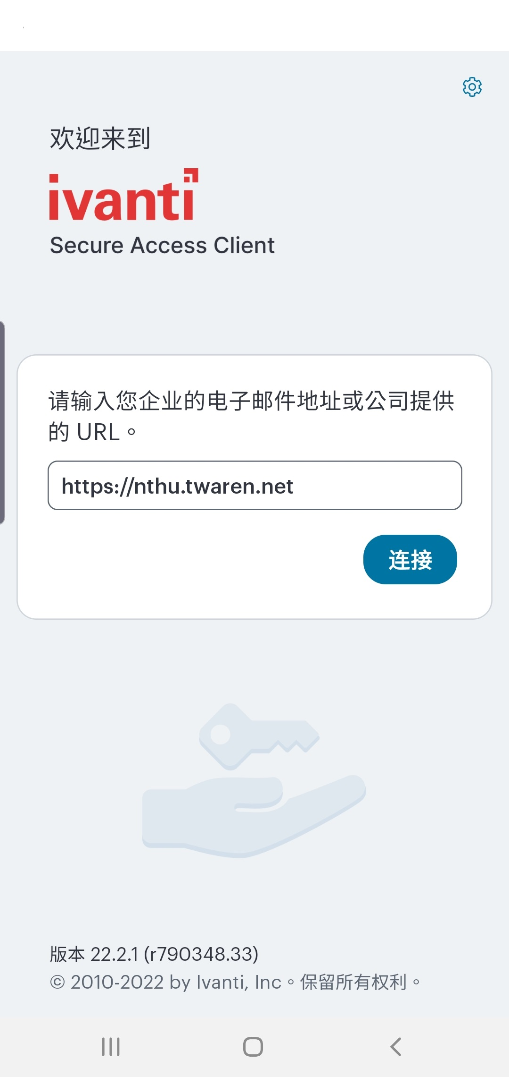 迎賓視窗
- 依序填入相關資訊：
  - 連線名稱：可自行命名，如TWAREN SSL VPN
  - URL：輸入清大的連線網址 https://nthu.twaren.net/
  - 完成上述資料後並點擊「新增」
  - Apple系統可能無法編輯，請點選「新增」後，再點選編輯鍵，即可如上進行編輯
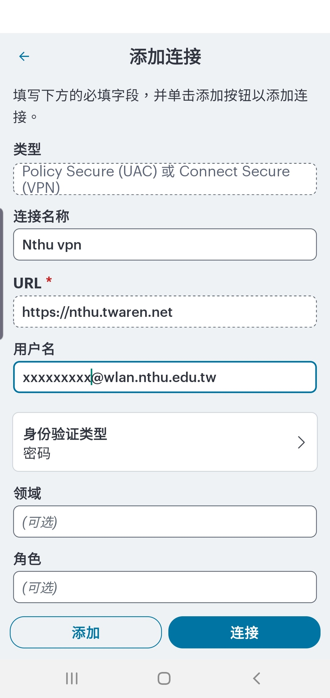 新增連線對話視窗
- 選取連線：TWAREN SSL VPN，點擊「連線」
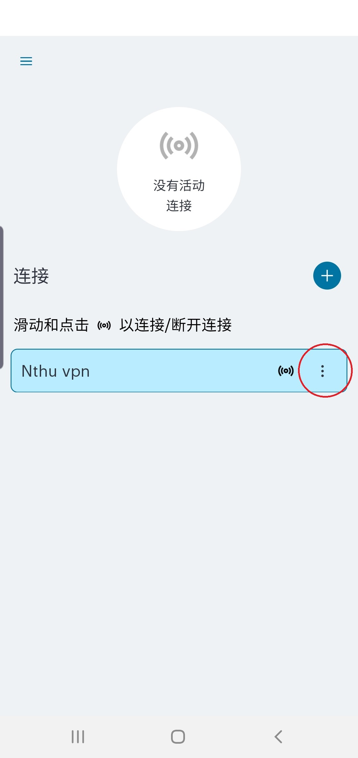 連線對話視窗
- 輸入username、password，並點選「Sign In」按扭
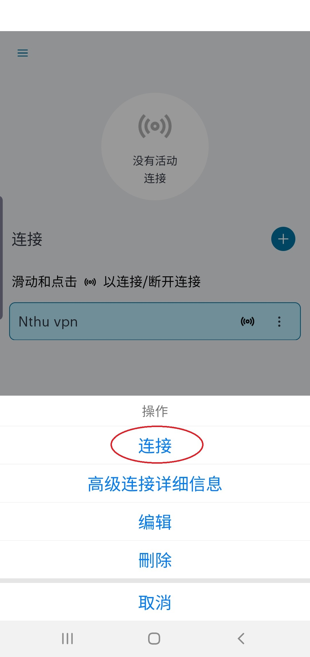 連線對話視窗
- 亮起綠燈代表以成功連線，點擊“中斷連線”結束SSL VPN服務。
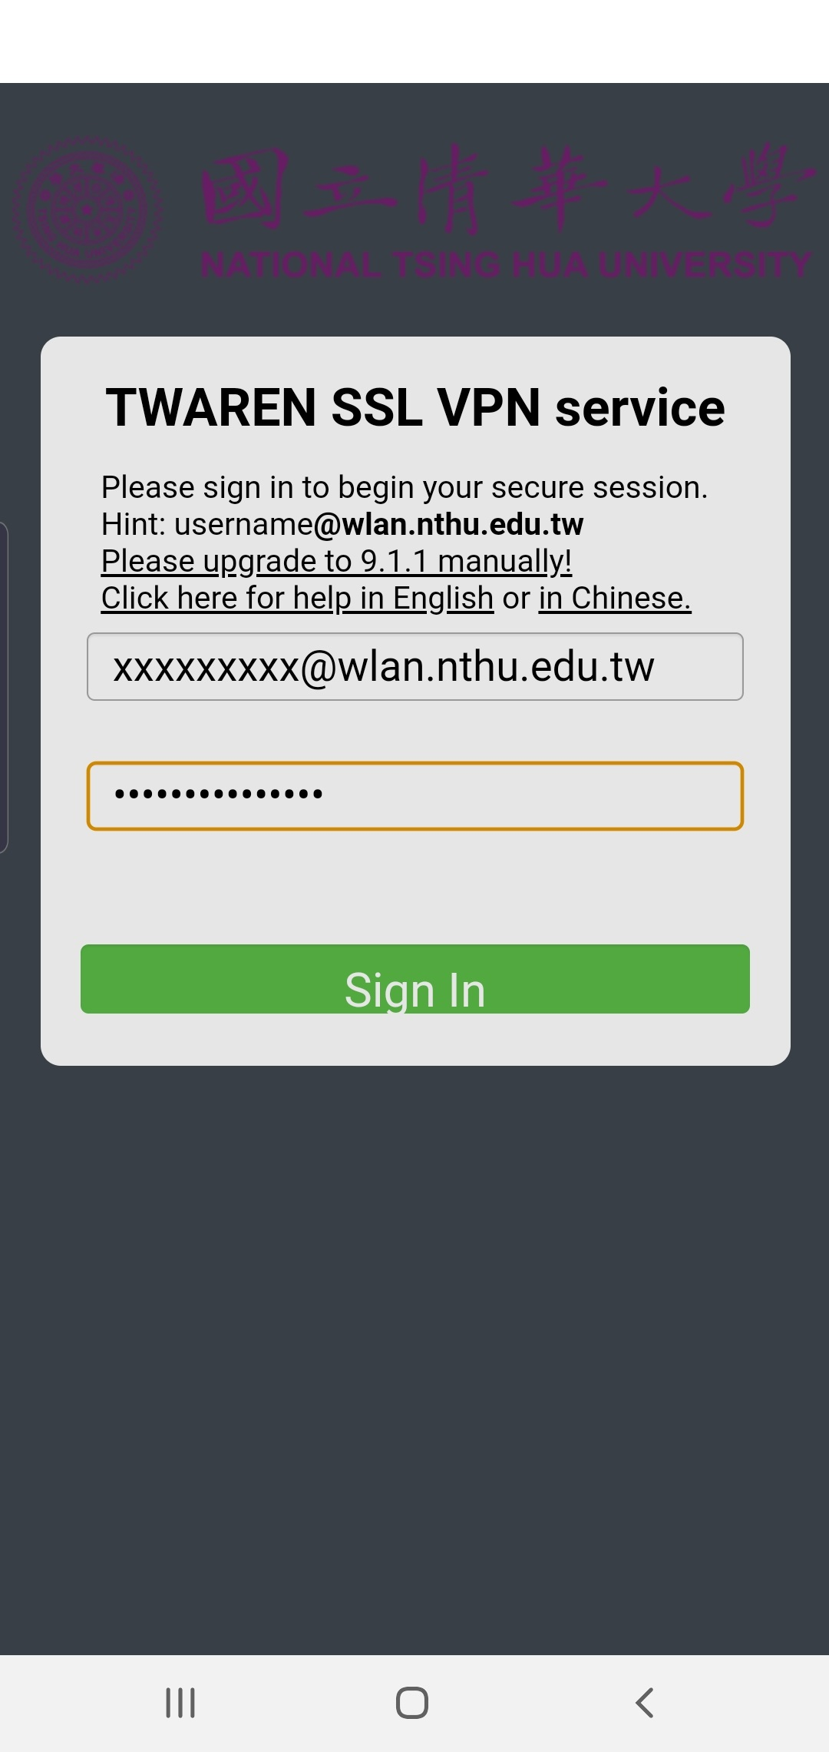 連線成功

